Самостоятельная работа "Решение логических задач средствами алгебры логики"
Упростить логическое выражение
1) F=(A and B) or not (B or C),
если A=true, B=false, C=true. Составить таблицу истинности.
2) F = (A v B) → (B v C)

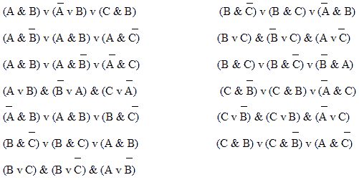

Самостоятельная работа "Решение логических задач средствами алгебры логики"
Упростить логическое выражение
1) F=(A and B) or not (B or C),
если A=true, B=false, C=true. Составить таблицу истинности.
2) F = (A v B) → (B v C)

Самостоятельная работа "Решение логических задач средствами алгебры логики"
Упростить логическое выражение
1) F=(A and B) or not (B or C),
если A=true, B=false, C=true. Составить таблицу истинности.
2) F = (A v B) → (B v C)

